Rozdział 1: Założenia metodologiczne i koncepcja BiDO
  - Zakres projektu. Co jest podstawowym celem BiDO?
Bibliografia Druków Okolicznościowych (BiDO) to elektroniczna, bibliograficzna baza danych zbierająca polskie druki okolicznościowe, której celem jest stworzenie środowiska badawczego umożliwiającego analizę druków okolicznościowych z perspektywy bibliologicznej, historycznej i literaturoznawczej poprzez rejestrowanie relacji między drukami, osobami, instytucjami, miejscami i wydarzeniami.
Pierwszy etap powstawania bazy (rozwijanej w ramach projektu doktorskiego) zakłada zgromadzenie opisów druków wydanych w XVII wieku w Krakowie. Struktura bazy umożliwia późniejsze rozszerzenie jej zawartości o druki wydane w innych ośrodkach drukarskich Rzeczpospolitej oraz druki wydane przed XVII wiekiem oraz w XVIII–XIX wieku. Baza rejestruje dane bibliograficzne każdej edycji, a także zachowane egzemplarze. Każdy rekord reprezentuje jedną edycję (wydanie) dzieła, a w opisie poza podstawowymi danymi bibliograficznymi (autora, tytuł skrócony, tytuł pełny, rok wydania, miejsce druku, drukarza, język, link do wersji zdigitalizowanej) rejestruje opis fizyczny (w tym m.in. informacje o rycinach), a także informacje o marginaliach oraz pozostałych śladach lektury w poszczególnych egzemplarzach. Istotną część opisu stanowi sekcja Powiązania, w której odnotowuje się powiązane z edycją osoby, instytucje, miejsca, wydarzenia, druki, gatunki i motywy, a także literaturę przedmiotu. Dzięki relacyjnemu modelowi danych i rozbudowanemu systemowi filtrów baza umożliwia użytkownikom zawężanie wyników poszukiwania zgodnie z profilem prowadzonych badań, ze szczególnym uwzględnieniem badań literaturoznawczych, historycznych, bibliograficzny, a także prowadzenie analiz sieciowych, przestrzennych i badań nad obiegiem kultury staropolskiej.
  - Metoda opisu. Relacja druk–egzemplarz
Rekord (jednostka opisu) w BiDO to jedno wydanie (edycja) dzieła. Poszczególne zachowane egzemplarze wydania odnotowywane są w ramach jednego rekordu. W opisach zachowanych egzemplarzy odnotowuje się informacje dotyczące lokalizacji (biblioteka, sygnatura, link do elektronicznego katalogu biblioteki [jeśli istnieje]), oprawy oraz zachowanych śladów lektury. BiDO rejestruje również edycje nieposiadające zachowanych egzemplarzy, których istnienie odnotowano w bibliografiach oraz innych źródłach (nieuzupełnione pole Egzemplarze = brak tychże). Podstawową jednostką organizującą model danych BiDO jest rekord bibliograficzny opisujący pojedynczą edycję druku. Pozostałe elementy modelu (obiekty, relacje, słowniki i atrybuty) służą jego możliwie pełnemu i jednoznacznemu opisowi. Do obowiązkowych elementów opisu rekordu należą: ID rekordu, data dodania rekordu oraz tytuł skrócony edycji.
  - Egzemplarze
Istnieją jako osobne pola logiczne umożliwiające filtrowanie druków posiadających egzemplarze (dodatkowo drugi filtr potrafi odróżnić druki posiadające więcej niż jeden egzemplarz). Każdy dodatkowo posiada własne pola opisu:
- Biblioteka: otwarta liczba opcji, wpisane tu treści są odrębnymi obiektami umożliwiającymi filtrowanie, posiadają własne karty obiektu
- Sygnatura: to pole opisu rekordu, wpisane tu treści nie są odrębnymi obiektami ani nie tworzą słownika. Zamieszcza się tu sygnatury pochodzące z bibliotek
- Katalog biblioteczny: to pole opisu rekordu, wpisane tu treści nie są odrębnymi obiektami ani nie tworzą słownika. Zamieszcza się tu zewnętrzne linki do elektronicznych katalogów
- Oprawa: to pole opisu rekordu, wpisane tu treści nie są odrębnymi obiektami ani nie tworzą słownika; zamieszcza się tu zwięzłe opisy opraw poszczególnych ezgemplarzy
- Marginalia, ślady lektury: to pole tekstowe opisu rekordu, wpisane tu treści nie są odrębnymi obiektami ani nie tworzą słownika. Zamieszcza się tu zwięzły opis marginaliów oraz innych śladów lektury zamieszczonych w druku; pole umożliwia zamieszczenie w formie załącznika pliku tekstowego z możliwością jego pobrania. Brak uzupełnienia pola tekstowego oznacza brak marginaliów
  - Opis fizyczny
Opis fizyczny rekordu uwzględnia:
- Format: zamknięta liczba opcji (1°; 2°; 4°; 8°; 12°; inny), tworzą słownik, nie posiadają własnych kart obiektu
- Liczbę arkuszy: otwarta liczba opcji, pole liczbowe, możliwość wpisywania ułamków dziesiętnych, umożliwia filtrowanie, nie posiadają własnych kart obiektu
- Liczbę kart: otwarta liczba opcji, pole liczbowe, umożliwia filtrowanie, nie posiadają własnych kart obiektu
- Kolacjonowanie: to pole opisu rekordu, wpisane tu treści nie są odrębnymi obiektami ani nie tworzą słownika. Zamieszcza się tu sygnatury drukarskie obecne w druku
- Czcionki: otwarta liczba opcji, tworzą słownik umożliwiający filtrowanie, nie posiadają własnych kart obiektu
- Ozdobniki: to pole tekstowe opisu rekordu, wpisane tu treści nie są odrębnymi obiektami ani nie tworzą słownika. Zamieszcza się tu zwięzły opis ozdobników zamieszczonych w druku; pole umożliwia zamieszczenie w formie załącznika pliku graficznego z możliwością jego pobrania. Brak uzupełnienia pola tekstowego oznacza brak ozdobników
- Ryciny: to pole tekstowe opisu rekordu, wpisane tu treści nie są odrębnymi obiektami ani nie tworzą słownika. Zamieszcza się tu zwięzły opis rycin zamieszczonych w druku; pole umożliwia zamieszczenie w formie załącznika pliku graficznego z możliwością jego pobrania. Brak uzupełnienia pola tekstowego oznacza brak rycin w druku
- Uwagi: to pole tekstowe opisu rekordu, wpisane tu treści nie są odrębnymi obiektami ani nie tworzą słownika. Zamieszcza się tu dodatkowe uwagi dotyczące formy fizycznej druku
  - Warianty i wznowienia, pozostałe druki powiązane
Warianty i wznowienia edycji istnieją jako osobne, równouprawnione rekordy w BiDO. Ich wzajemne powiązania odnotowywane są w sekcji Powiązania Warianty; Powiązania Wznowienia w postaci linkowanego numeru ID przenoszącego do właściwego rekordu w BiDO. Filtry umożliwiają wyszukanie wyłącznie edycji posiadających warianty lub wznowienia (nieuzupełnione pole Warianty lub Wznowienia = brak tychże). Na takiej samej zasadzie działa również pole opisu Powiązania Pozostałe druki powiązane, w którym odnotowuje się pozostałe relacje między drukami (polemiki, przekłady, adaptacje etc.).
  - Osoby
Wszystkie „Osoby” pojawiające się w BiDO stanowią jeden typ obiektu i korzystają z jednego słownika. Mogą występować w różnych relacjach względem poszczególnych druków: Autor, Drukarz, Dedykacja, Powiązane osoby. Jedna „Osoba” może występować w różnych relacjach wobec jednego druku, a także różne funkcje w poszczególnych drukach. Relacja pomiędzy „Osobą” a drukiem definiowana jest przez pełnioną funkcję. Jedna „Osoba” może pełnić kilka różnych funkcji zarówno w obrębie jednego rekordu, jak i w odniesieniu do różnych druków. Przykładowo ta sama osoba może być autorem jednego druku, drukarzem drugiego oraz adresatem dedykacji w kolejnym.
Model danych zachowuje rozróżnienie pomiędzy obiektem „Osoba” a relacją, w której pozostaje ona wobec konkretnego druku. Relacje nie stanowią odrębnych obiektów, lecz właściwość relacji łączącej „Osobę” z rekordem. Rozwiązanie to umożliwia filtrowanie rekordów według relacji oraz automatyczne generowanie zestawień i statystyk dotyczących aktywności poszczególnych „Osób”.
Każdy rekord może być powiązany z dowolną liczbą „Osób”, podobnie jak jedna „Osoba” może pozostawać w relacji z wieloma rekordami. Model danych umożliwia automatyczne generowanie statystyk dotyczących aktywności poszczególnych „Osób” oraz analizę sieci powiązań.
  - Instytucje
„Instytucje” są odrębnymi obiektami. Ich lista będzie rozszerzać się w miarę z dodawaniem do BiDO kolejnych rekordów. Będą to uczelnie, zakony, urzędy, bractwa oraz inne „Instytucje” wzmiankowane w druku lub powiązane z nim kontekstowo. Jeden druk może być powiązany z kilkoma „Instytucjami” lub nie być powiązany z żadną. Biblioteki, w których przechowywane są egzemplarze stanowią osobny typ obiektu.
  - Tematy
„Tematy” są odrębnymi obiektami. Ich lista będzie rozszerzać się w miarę z dodawaniem do BiDO kolejnych rekordów. Będą to „ogólne” kategorie druków, np. akademickie, kościelne, państwowe. Jeden druk może być powiązany z kilkoma „Tematami”.
  - Gatunki
„Gatunki” są odrębnymi obiektami. Ich lista będzie rozszerzać się w miarę z dodawaniem do BiDO kolejnych rekordów. Będą to literaturoznawcze kategorie druków, np. kwestia, list gratulacyjny, epinikon, pieśń obłóczynowa. Jeden druk może być powiązany z kilkoma „Gatunkami”.
  - Wydarzenia
„Wydarzenia” są odrębnymi obiektami. Ich lista będzie rozszerzać się w miarę z dodawaniem do BiDO kolejnych rekordów. „Wydarzeniami” rejestrowanymi w BiDO są wydarzenia historyczne lub kulturowe, które stanowią wspólny kontekst dla co najmniej kilku druków lub posiadają samodzielną wartość badawczą jako element sieci powiązań między rekordami (np. „potop szwedzki”, „koronacja Stefana Batorego”). „Wydarzenia” nie są tworzone, jeżeli ich funkcję opisową przejmują inne elementy modelu danych (np. osoba, gatunek lub temat), a ich wyodrębnienie nie wnosi dodatkowej wartości badawczej.
  - Miejsca
Wszystkie „Miejsca” występujące w BiDO stanowią jeden typ obiektu i korzystają ze wspólnego słownika. Mogą pozostawać w różnych relacjach względem poszczególnych druków, instytucji oraz wydarzeń, m.in. jako miejsce wydania, miejsce działalności instytucji, miejsce związane z wydarzeniem lub inne miejsce istotne dla kontekstu opisywanego druku.
Powiązanie pomiędzy „Miejscem” a rekordem definiowane jest przez typ relacji. To samo „Miejsce” może jednocześnie występować w różnych funkcjach oraz pozostawać w relacji z wieloma obiektami. Przykładowo „Kraków” może być równocześnie miejscem wydania druku, siedzibą instytucji oraz miejscem wydarzenia historycznego.
Model danych zachowuje rozróżnienie pomiędzy obiektem „Miejsce” a relacją, w jakiej pozostaje on z konkretnym rekordem. Rozwiązanie to umożliwia filtrowanie rekordów według rodzaju powiązania z miejscem i prowadzenie analiz przestrzennych opartych na zgromadzonych danych.
  - Literatura przedmiotu, opracowania
To pole opisu rekordu, wpisane tu treści nie są odrębnymi obiektami ani nie tworzą słownika. Wskazuje się tu opisy bibliograficzne lub linki do tekstów poświęconych danemu drukowi/gatunkowi/autorowi itd.
  - Bibliografie
To pole opisu rekordu, wpisane tu treści nie są odrębnymi obiektami ani nie tworzą słownika. Wskazuje się tu odnośniki do innych bibliografii druków odnotowujących daną edycję.
  - Streszczenie
To pole opisu rekordu, wpisane tu treści nie są odrębnymi obiektami ani nie tworzą słownika. Zamieszcza się tu streszczenie zawartości druku przydatne przede wszystkim dla literaturoznawców.
  - Motywy
Motywy są odrębnymi obiektami. Ich lista będzie rozszerzać się w miarę z dodawaniem do BiDO kolejnych rekordów. Będą to motywy literackie oraz inne (np. „teoria heliocentryczna”, „powódź”, „kalendarz”). Jeden druk może być powiązany z wieloma motywami.
  - Filtrowanie
Wszystkie filtry wynikają z modelu danych. Architektura pozwala na łączenie filtrów oraz zaznaczanie wielu opcji w filtrach (poza filtrami, które wymagają samodzielnego wpisania wartości liczbowej lub suwaków). Filtrowaniu podlegają:
- Czy edycja ma wersję zdigitalizowaną (brak uzupełnienia = brak; pole opisu, tekstowe: Wersja zdigitalizowana)
- Czy edycja posiada zachowane egzemplarze (brak uzupełnienia = brak; pole opisu: Egzemplarze)
- Czy edycja posiada więcej niż jeden egzemplarz (pole opisu: Egzemplarze)
- Czy edycja posiada wznowienia (brak uzupełnienia = brak; pole opisu, tekstowe: Wznowienia)
- Czy edycja-rekord w bazie została opracowana? (pole opisu: Status opracowania = „Opracowane”)
- Rok wydania (pole opisu, słownik: Rok wydania), wartości liczbowe pozwalające filtrowanie pokazywanie rekordów mieszczących się w zakresach liczbowych od–do
- Miejsce (pole opisu, obiekt = Miejsce wydania), wskazuje druki wydane w określonym miejscu
- Wydawca (pole opisu, obiekt-Osoba = Drukarz), wskazuje druki z określonej drukarni
- Autor (pole opisu, obiekt-Osoba = Autor), wskazuje druki określonych autorów
- Dedykacja (pole opisu, obiekt-Osoba = Dedykacja), wskazuje druki dedykowane określonym osobom
- Powiązane osoby (pole opisu, obiekt-Osoba = Powiązane osoby), wskazuje druki powiązane z określonymi osobami
- Powiązane instytucje (pole opisu, obiekt = Powiązana instytucja), wskazuje druki powiązane z określonymi instytucjami
- Powiązane wydarzenia (pole opisu, obiekt = Wydarzenie), wskazuje druki powiązane z określonymi wydarzeniami
- Temat (pole opisu, obiekt = Temat), wskazuje druki o określonym temacie
- Gatunek (pole opisu, obiekt = Gatunek), wskazuje druki należące do określonego gatunku
- Język (pole opisu, słownik: Język), wskazuje druki w których tekst został zapisany w określonym języku
- Format (pole opisu, słownik: Format), wskazuje druki o określonym formacie
- Liczba kart (pole opisu, słownik: Liczba kart), wskazuje druki o określonej liczbie kart; wartości liczbowe pozwalające filtrowanie pokazywanie rekordów mieszczących się w zakresach liczbowych od–do
- Liczba arkuszy (pole opisu, słownik: Liczba arkuszy), wskazuje druki o określonej liczbie arkuszy; wartości liczbowe pozwalające filtrowanie pokazywanie rekordów mieszczących się w zakresach liczbowych od–do; umożliwia wpisywanie ułamków dziesiętnych
- Czcionki (pole opisu, słownik: Czcionki), wskazuje druki, w których pojawiają się określone rodzaje czcionek
- Ryciny (tekstowe pole opisu: Ryciny): jako druki posiadające ryciny filtr uznaje te druki, których pole opisu „Ryciny” nie jest pozostawione puste
- Marginalia (tekstowe pole opisu: Marginalia, ślady lektury): jako druki posiadające ryciny filtr uznaje te druki, których pole opisu „Marginalia, ślady lektury” nie jest pozostawione puste
- Biblioteki (pole opisu, obiekt: Biblioteka), wskazuje druki, których egzemplarze znajdują się w określonych bibliotekach
  - Wyszukiwarka
Wyszukiwarka pozwala na pełnotekstowe przeszukiwanie wszystkich indeksowanych pól rekordów, w tym pól opisowych, nazw własnych oraz słowników kontrolowanych. Wyniki prezentowane są w głównym widoku bazy i mogą być następnie zawężane za pomocą systemu filtrów.
  - Otwarta architektura
BiDO jest projektowane z myślą o przyszłej rozbudowie, która potencjalnie może objąć:
- rozszerzenie listy rekordów o druki powstałe w innych okresach historycznych oraz druki pochodzące z innych ośrodków drukarskich;
- dodawanie nowych pól opisu i możliwości filtrowania;
- rozwinięcie widoku rekordów i kart obiektu o statystyki przedstawione w formie wizualnej oraz inne narzędzia umożliwiające rozwój nowych metod eksploracji danych, w tym wizualizacji sieci powiązań między drukami, osobami, instytucjami, wydarzeniami i miejscami oraz analiz przestrzennych opartych na zgromadzonych danych.

  - Interoperacyjność
BiDO projektowane jest z wykorzystaniem otwartych standardów wymiany danych. Rekordy będą mogły być eksportowane do powszechnie stosowanych formatów bibliograficznych (BibTeX i RIS dla poszczególnych rekordów, CSV dla listy rekordów), a architektura systemu umożliwi import danych z zewnętrznych narzędzi bibliograficznych (np. Zotero) po ich odpowiednim mapowaniu do modelu danych BiDO. Przy projektowaniu struktury bazy dąży się do zapewnienia możliwie wysokiej zgodności z rozwiązaniami stosowanymi w bibliotekach cyfrowych oraz projektach humanistyki cyfrowej.
  - Pytania i perspektywy badawcze
Model danych został zaprojektowany w taki sposób, aby odpowiadał potrzebom różnych grup badaczy, w szczególności bibliologów, literaturoznawców, historyków oraz przedstawicieli humanistyki cyfrowej. Zgromadzone dane oraz relacje między obiektami mają umożliwiać odnajdywanie i identyfikację poszczególnych druków, ale także prowadzenie analiz porównawczych, statystycznych i sieciowych pozwalających na formułowanie nowych pytań badawczych. Poniżej przedstawiono przykładowe pytania badawcze, których realizację wspiera projektowana baza. Lista nie wyczerpuje wszystkich potencjalnych zastosowań BiDO:
Bibliologia, historia książki | Jak zmieniała się produkcja druków okolicznościowych w czasie?  Czy określone oficyny specjalizowały się w konkretnych typach publikacji?  Jakie formaty dominowały w poszczególnych okresach?  Jak zmieniały się rozwiązania typograficzne stosowane w drukach okolicznościowych?  W jaki sposób były użytkowane druki okolicznościowe?  Jak zmieniała się struktura rynku wydawniczego?  Jakie wydarzenia generowały największą aktywność wydawniczą?  Jakie grupy społeczne najczęściej korzystały z druku jako narzędzia komunikacji?  Jak zmieniały się funkcje druków okolicznościowych w życiu publicznym?  Jakie osoby i instytucje tworzyły sieci współpracy wokół produkcji druków?
Literaturoznawstwo | Jak zmieniała się popularność poszczególnych gatunków w czasie?  Jakie gatunki dominowały w określonych środowiskach?  Jakie gatunki towarzyszyły konkretnym wydarzeniom historycznym?  Jakie środowiska literackie można odtworzyć na podstawie relacji między autorami i drukami?  Jakie motywy i tematy dominowały w określonych okresach? W jaki sposób je realizowano?
Historia | Jak zmieniały się strategie autoprezentacji elit?  Jak budowano pamięć o wydarzeniach?  Jaką rolę odgrywały dedykacje, przedmowy i parateksty?  Jakie modele reprezentacji władzy dominowały w drukach?  Jakie miasta tworzą wspólne sieci komunikacyjne?  Jakie środowiska najintensywniej korzystały z druku?  Jak zmieniał się charakter aktywności osób związanych z Akademią Krakowską?  Jaką rolę odgrywały zakony w XVII-wiecznym Krakowie?  Jak wyglądały relacje między uniwersytetem, Kościołem i dworem?
Humanistyka cyfrowa | Za pomocą jakich narzędzi pokazać sieci powiązań pomiędzy drukami, osobami, instytucjami i wydarzeniami?  Jakie zależności ujawniają analizy statystyczne i sieciowe?  Które druki zostały już zdigitalizowane?  W jaki sposób konstruować bazy danych starodruków odpowiadające na potrzeby badaczy reprezentujących różne dyscypliny?

Rozdział 2: Model danych BiDO
2.1 Zasady ogólne
- Rekord opisuje pojedynczą edycję (wydanie), stanowi podstawową jednostkę opisu w BiDO.
- Egzemplarz to jednostka opisu drugiego poziomu, dodawana w ramach poszczególnych rekordów.
- Rekord jest opisywany za pomocą: pól rekordu, pól relacyjnych, słowników kontrolowanych + metadanych (które nie stanowią elementu opisu bibliograficznego – dotyczą technicznych aspektów rekordu).
- Każde pole relacyjne odwołuje się do jednego typu obiektu.
- Jeden obiekt może być wykorzystywany przez wiele rekordów i występować w różnych typach relacji. Posiada własną kartę obiektu.
- Słowniki kontrolowane zapewniają jednolitość zapisu, umożliwiają filtrowanie. Nie posiadają własnych kart.
- Pola rekordu to pozostałe pola opisu rekordu: nie są filtrowane, są wpisywane „z ręki”.
- Każdy rekord obowiązkowo posiada: ID, tytuł skrócony oraz datę dodania rekordu.

2.2 Schemat modelu danych
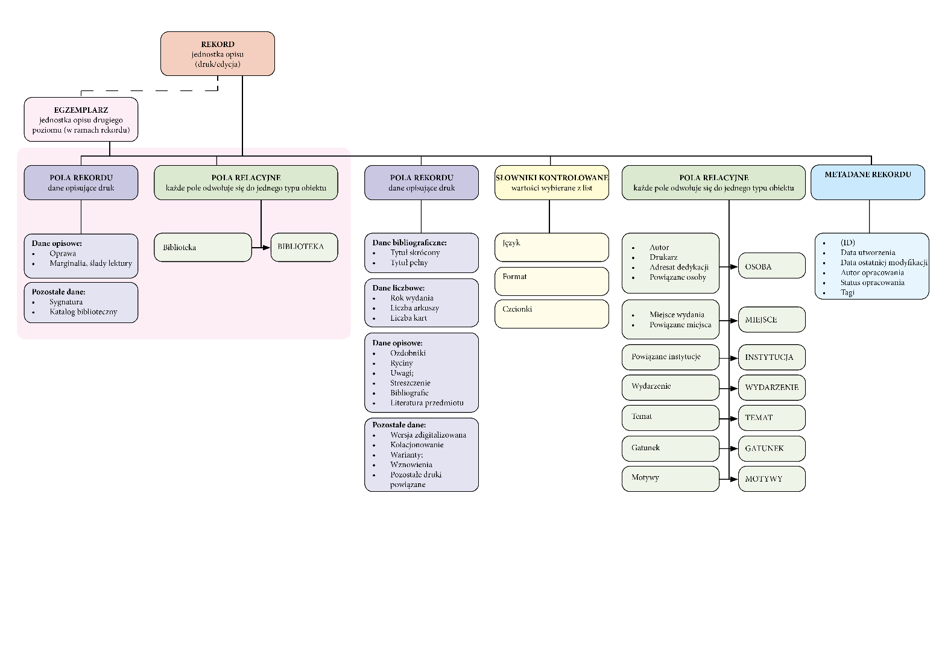
2.3 Zasady interpretacji pól
Typ pola | Nazwa pola | Przykładowa wartość | Czy sortować | Jak sortować | Czy filtrować | Jak filtrować | Pozostałe zasady interpretacji pól | UML
Pole rekordu | Miniatura | [Plik w formacie .jpg lub .png] | nie | nie dotyczy | nie | nie dotyczy | - Pole może pozostać puste. | 0-1
Metadane rekordu | ID | 000569 | nie | nie dotyczy | nie | nie dotyczy | - Pole obowiązkowe.  - Numer generowany zgodnie z kolejnością dodawania do bazy (liczba sześciocyfrowa) | 1
Pole relacyjne: obiekt „Osoba” | Autor | Karycki, Wawrzyniec Alfons | tak | alfabetycznie (po nazwisku; A–Z oraz Z–A) | tak | - Filtruje po autorach (wybór z listy; możliwość zaznaczenia wielu osób w filtrze) | - Nazwisko przed imieniem, oddzielone przecinkiem.  - Możliwość dodawania kilku autorów do jednego rekordu (wówczas pokazują się oddzielone „;”).  - Pole może pozostać puste lub ze wskazaniem „Nieznany” („Nieznany” musi być zatem do wyboru w filtrze) | 0-n
Pole rekordu | Tytuł skrócony | Quæstio Physica. De Natura Motus | tak | alfabetycznie (A–Z oraz Z–A) | nie | nie dotyczy | - Pole obowiązkowe. | 1
Pole rekordu | Tytuł pełny (transliteracja) | Qvæstio Physica. De Natvra Motvs : In Alma Academia Cracouiensi publice ad Disputandum Mense Augusto, Die 22. Hora 10. | nie | nie dotyczy | nie | nie dotyczy | - Pole może pozostać puste. | 0-1
Pole rekordu | Data wydania | 1634 | tak | od najstarszych do najmłodszych + od najmłodszych do najstarszych | tak | - Filtr wybiera liczby ze wskazanego zakresu, np. „1630 do 1636” | - Pole może pozostać puste lub ze wskazaniem „Nieznana” („Nieznana” musi być zatem do wyboru w filtrze). | 0-1
Pole relacyjne: obiekt „Miejsce” | Miejsce wydania | Kraków | nie | nie dotyczy | tak | - Filtruje po miejscach (wybór z listy; możliwość zaznaczenia wielu miejsc w filtrze) | - Pole może pozostać puste lub ze wskazaniem „Nieznane” („Nieznane” musi być zatem do wyboru w filtrze) | 0-n
Pole relacyjne: obiekt „Osoba” | Drukarz | Jędrzejowczyk, Maciej | nie | nie dotyczy | tak | - Filtruje po drukarzach (wybór z listy; możliwość zaznaczenia wielu osób w filtrze) | - Nazwisko przed imieniem, oddzielone przecinkiem.  - Model dopuszcza również dodawanie nazw niebędących złożeniem imienia + nazwiska (wtedy cała nazwa traktowana jest jako nazwisko)  - Możliwość dodawania kilku autorów do jednego rekordu (wówczas pokazują się oddzielone „;”).  - Pole może pozostać puste lub ze wskazaniem „Nieznany” („Nieznany” musi być zatem do wyboru w filtrze) | 0-n
Słownik kontrolowany | Język | łaciński | Nie | Nie dotyczy | Tak | - Filtruje po językach (wybór z listy; możliwość zaznaczenia wielu języków w filtrze) | - Możliwość dodania kilku języków do jednego pola  - Pole może pozostać puste | 0-n
Pole rekordu | Wersja zdigitalizowana | https://jbc.bj.uj.edu.pl/publication/609929 | Nie | Nie dotyczy | Nie | - Filtr z suwakiem pozwala na wyświetlenie wszystkich druków lub wyłącznie druków zdigitalizowanych | - Brak uzupełnionego pola oznacza, że druk nie jest zdigitalizowany  - Możliwość dodania kilku linków do jednego pola | 0-n
Słownik kontrolowany | Format | 4º | Nie | Nie dotyczy | Tak | - Filtruje po formatach (wybór z listy; możliwość zaznaczenia wielu formatów w filtrze) | - Pole może pozostać puste | 0-1
Pole rekordu | Liczba arkuszy | 2 | Nie | Nie dotyczy | tak | - filtr wybiera liczby ze wskazanego zakresu, np. „1,5 do 4” | - Pole może pozostać puste | 0-1
Pole rekordu | Liczba kart | 16 | Nie | Nie dotyczy | tak | - filtr wybiera liczby ze wskazanego zakresu, np. „12 do 16” | - Pole może pozostać puste | 0-1
Pole rekordu | Kolacjonowanie | a-c4, d2 | Nie | Nie dotyczy | Nie | Nie dotyczy | - Pole może pozostać puste | 0-1
Słownik kontrolowany | Czcionki | antykwa; kursywa | Nie | Nie dotyczy | Tak | - Filtruje po językach (wybór z listy; możliwość zaznaczenia wielu czcionek w filtrze) | - Możliwość dodania kilku czcionek do jednego pola  - Pole może pozostać puste | 0-n
Pole rekordu | Ozdobniki | winieta (t), winieta, inicjał L (nieozdobny), winieta (k) | Nie | Nie dotyczy | Nie | Nie dotyczy | - W polu można zamieścić dowolny opis tekstowy.  - Pole pozwala na dodanie w formie załącznika w formacie .jpg lub .png załącznika, który może zostać pobrany przez użytkownika  - Pole może pozostać puste | 0-1
Pole rekordu | Ryciny | herb Drużyna (Lubomirscy); godło uj w otoku (na końcu) | Nie | Nie dotyczy | Tak | - Filtr z suwakiem pozwala na wyświetlenie wszystkich druków lub wyłącznie druków posiadających ryciny | - W polu można zamieścić dowolny opis tekstowy.  - Pole pozwala na dodanie w formie załącznika w formacie .jpg lub .png załącznika, który może zostać pobrany przez użytkownika.  - Brak opisu w tym polu = brak rycin występujących w wydaniu (dla filtra) | 0-1
Pole rekordu | Uwagi | Data i godzina na karcie tytułowej uzupełnione ręcznie, drukowane w dwóch kolorach. | Nie | Nie dotyczy | Nie | Nie dotyczy | - W polu można zamieścić dowolny opis tekstowy.  - Pole pozwala na dodanie w formie załącznika w formacie .jpg lub .png załącznika, który może zostać pobrany przez użytkownika  - Pole może pozostać puste | 0-1
Jednostka opisu drugiego poziomu | Egzemplarz | Nie dotyczy | Nie | Nie dotyczy | Tak | - Jeden filtr z suwakiem pozwala na wyświetlenie wszystkich druków lub wyłącznie druków posiadających egzemplarze  - Drugi filtr z suwakiem pozwala na wyświetlenie wszystkich druków lub wyłącznie druków posiadających więcej niż jeden egzemplarz | - Liczba uzupełnionych pól „Egzemplarz” w ramach jednego wydania = liczba egzemplarzy  - Brak uzupełnionych pól „Egzemplarz” w ramach jednego wydania = brak egzemplarzy | 0-n
Pole relacyjne: obiekt „Biblioteka”;  Należy do opisu „Ezgemplarza” | Biblioteka | Biblioteka Jagiellońska | Nie | Nie dotyczy | Tak | - Filtruje po bibliotekach (wybór z listy; możliwość zaznaczenia wielu bibliotek w filtrze) | - Pole nie może pozostać puste, jeśli wydanie (rekord) posiada egzemplarze)  - Pole nie pojawia się, jeżeli wydanie nie posiada egzemplarza | 1  (o ile jest egzemplarz)
Pole rekordu;  Należy do opisu „Ezgemplarza” | Sygnatura | BJ St. Dr. 43487 I | Nie | Nie dotyczy | Nie | Nie dotyczy | - Pole może pozostać puste  - Pole nie pojawia się, jeżeli wydanie nie posiada egzemplarza | 0-n  (na każdy egzemplarz)
Pole rekordu;  Należy do opisu „Ezgemplarza” | Katalog biblioteczny | https://katalogi.bn.org.pl/permalink/48OMNIS_NLOP/vratmb/  alma991013201029705066 | Nie | Nie dotyczy | Nie | Nie dotyczy | - Pole może pozostać puste  - Pole nie pojawia się, jeżeli wydanie nie posiada egzemplarza | 0-1 (na każdy egzemplarz)
Pole rekordu;  Należy do opisu „Ezgemplarza” | Oprawa | Współoprawione; klocek introligatorski | Nie | Nie dotyczy | Nie | Nie dotyczy | - Pole może pozostać puste  - Pole nie pojawia się, jeżeli wydanie nie posiada egzemplarza | 0-1 (na każdy egzemplarz)
Pole rekordu;  Należy do opisu „Ezgemplarza” | Marginalia, ślady lektury | Rozbudowane notatki na marginesach i między wierszami | Nie | Nie dotyczy | tak | - Filtr z suwakiem pozwala na wyświetlenie wszystkich druków lub wyłącznie druków posiadających egzemplarze z marginaliami | - W polu można zamieścić dowolny opis tekstowy.  - Pole pozwala na dodanie w formie załącznika w formacie .jpg, .png, .txt, .pdf, .docx załącznika, który może zostać pobrany przez użytkownika  - Brak opisu w tym polu = brak marginaliów występujących w wydaniu (dla filtra)  - Pole nie pojawia się, jeżeli wydanie nie posiada egzemplarza | 0-1 (na każdy egzemplarz)
Pole relacyjne: obiekt „Osoba” | Adresat dedykacji | Najmanowicz, Jakub (rektor) | Nie | Nie dotyczy | Tak | - Filtruje po osobach powiązanych (wybór z listy; możliwość zaznaczenia wielu osób w filtrze) | - Nazwisko przed imieniem, oddzielone przecinkiem.  - Możliwość dodawania kilku adresatów dedykacji do jednego rekordu (wówczas pokazują się oddzielone „;”)  - Możliwość dodania wyjaśnienia, kim jest dana osoba, np. „rektor” – to doprecyzowanie nie jest rejestrowane jako słownik ani relacja, to zwyczajny słowny opis  - Pole może pozostać puste | 0-n
Pole relacyjne: obiekt „Osoba” | Powiązane osoby | Filipowski, Marcin (opiekun naukowy) | Nie | Nie dotyczy | Tak | - Filtruje po osobach powiązanych (wybór z listy; możliwość zaznaczenia wielu osób w filtrze) | - Nazwisko przed imieniem, oddzielone przecinkiem.  - Możliwość dodawania kilku osób powiązanych do jednego rekordu (wówczas pokazują się oddzielone „;”)  - Możliwość dodania wyjaśnienia, kim jest dana osoba, np. „opiekun naukowy” – to doprecyzowanie nie jest rejestrowane jako słownik ani relacja, to zwyczajny słowny opis  - Pole może pozostać puste | 0-n
Pole relacyjne: obiekt „Instytucja” | Powiązane instytucje | Akademia Krakowska | Nie | Nie dotyczy | Tak | - Filtruje po bibliotekach (wybór z listy; możliwość zaznaczenia wielu powiązanych instytucji w filtrze) | - Pole może pozostać puste | 0-n
Pole relacyjne: obiekt „Miejsce” | Powiązane miejsca | Wilno | Nie | Nie dotyczy | Tak | - Filtruje po powiązanych miejscach (wybór z listy; możliwość zaznaczenia wielu powiązanych miejsc w filtrze) | - Pole może pozostać puste | 0-n
Pole relacyjne: obiekt „Temat” | Temat | akademickie | Nie | Nie dotyczy | Tak | - Filtruje po tematach (wybór z listy; możliwość zaznaczenia wielu tematów w filtrze) | - Pole może pozostać puste | 0-n
Pole relacyjne: obiekt „Temat” | Gatunek | Kwestia | Nie | Nie dotyczy | Tak | - Filtruje po tematach (wybór z listy; możliwość zaznaczenia wielu tematów w filtrze) | - Pole może pozostać puste | 0-n
Pole relacyjne: obiekt „Wydarzenie” | Powiązane wydarzenie | potop szwedzki | Nie | Nie dotyczy | Tak | - Filtruje po powiązanych wydarzeniach (wybór z listy; możliwość zaznaczenia wielu wydarzeń w filtrze) | - Pole może pozostać puste | 0-n
Pole rekordu | Warianty | Zob. rekord. 549583 | Nie | Nie dotyczy | Tak | - Filtr z suwakiem pozwala na wyświetlenie wszystkich druków lub wyłącznie druków posiadających warianty | - Uzupełnione pole = druk posiada minimum jeden wariant  - W polu można wpisać kilka wariantów, mają one postać linkowanych numerów ID  - Nieuzupełnione pole = druk nie posiada warianty, filtr czyta jako „brak wariantu” | 0-n
Pole rekordu | Wznowienia | Zob. rekord. 789583; 956704 | Nie | Nie dotyczy | Tak | - Filtr z suwakiem pozwala na wyświetlenie wszystkich druków lub wyłącznie druków posiadających wznowienia | - Uzupełnione pole = druk posiada minimum jedno wznowienie  - W polu można wpisać kilka wznowień, mają one postać linkowanych numerów ID  - Nieuzupełnione pole = druk nie posiada wznowień, filtr czyta jako „brak wznowień” | 0-n
Pole rekordu | Pozostałe druki powiązane | Zob. rekord 943029 (polemika); Radymiński Marcin, Academia controversa, seu controversiarum Academiae Cracoviensis…, Biblioteka Jagiellońska, BJ Rkp. 227 III. | Nie | Nie dotyczy | Nie | Nie dotyczy | - W polu można wpisywać linkowane numery ID, jeżeli powiązany druk znajduje się w bazie lub dane bibliograficzne w innym formacie (w tym linki do zewnętrznych stron) jeśli druk powiązany nie znajduje się w bazie.  - Pole może pozostać puste | 0-n
Pole rekordu | Literatura przedmiotu, opracowania | Zob. artykuł J. Kowalski, Druki akademickie w XVII wieku, „Terminus” 2020, nr 4, s. 56–78. | Nie | Nie dotyczy | Nie | Nie dotyczy | - W polu można wpisywać dane bibliograficzne w dowolnym formacie (w tym linki do zewnętrznych stron).  - Pole może pozostać puste. | 0-n
Pole rekordu | Bibliografie | Estreicher | Nie | Nie dotyczy | Nie | Nie dotyczy | - Pole zawiera opis tekstowy odnoszący do bibliografii.  - Pole może pozostać puste. | 0-n
Pole rekordu | Streszczenie | Druk rozpoczyna list dedykacyjny, następnie pojawia się horoskop. Właściwa treść dzieła to kwestia poświęcona fizyce i zagadnieniom ruchu, które autor rozwija w oparciu o autorytety siedemnastowiecznej nauki. | Nie | Nie dotyczy | Nie | Nie dotyczy | - Pole zawiera opis tekstowy.  - Pole może pozostać puste. | 0-1
Pole relacyjne: obiekt „Motyw” | Motywy | mechanika; kinematyka | Nie | Nie dotyczy | Tak | - Filtruje po powiązanych motywach (wybór z listy; możliwość zaznaczenia wielu motywów w filtrze) | - Pole może pozostać puste. | 0-n
Metadane rekordu (w formie słownika kontrolowanego) | Status opracowania | Częściowo opracowany | Nie | Nie dotyczy | Tak | - Filtr z suwakiem pozwala na wyświetlenie wszystkich druków lub wyłącznie druków z pełnym opracowaniem | - Ręczny wybór statusu opracowania z listy decyduje o kompletności opracowania, nie decydują o tym pozostawione puste pola opisu!  - Pole może pozostać puste | 0-1
Metadane rekordu | Data dodania | 2026-06-20 | Tak | Sortowanie rekordów od ostatnio dodanych do bazy + do najdawniej dodanych do bazy | Nie | Nie dotyczy | - Pole nie może pozostać puste (uzupełnia się automatycznie?) | 1
Metadane rekordu | Data ostatniej modyfikacji | 2026-07-01 | Nie | Nie dotyczy | Nie | Nie dotyczy | - Pole uzupełnia się automatycznie | 1
Metadane rekordu  (w formie słownika kontrolowanego?) | Autor opracowania | Lidia Nowak | Nie | Nie dotyczy | Nie | Nie dotyczy | - Pole może pozostać puste  - Pole uzupełnia się wybierając opcję z listy (słownika kontrolowanego) [chyba że uda się zrobić tak, żeby model uzupełniał sam w zależności od tego, kto jest zalogowany do panelu admina] | 0-n
Metadane rekordu | Tagi | poprawić; horoskopy | Nie | Nie dotyczy | Tak | - Pokazuje rekordy oznaczone określonymi tagami | - Pole może pozostać puste | 0-n

2.4 Logika relacji
Pola opisu rekordu mogą korzystać ze słowników kontrolowanych lub list obiektów. Obiekt jest określany przez typ relacji (definiowanych przez pole), w jakie wchodzi z rekordem. Jeden obiekt może pozostawać w różnych relacjach z pojedynczym lub kilkoma drukami. Obiekty posiadają własne karty obiektu – strony, na których oprócz powiązanych druków można przeczytać informacje kontekstowe, zapoznać się ze statystykami oraz innymi materiałami.
Typ obiektu | Relacje (pole opisu)
„Osoba” | Autor
 | Drukarz
 | Adresat dedykacji
 | Powiązane osoby
„Miejsce” | Miejsce wydania
 | Powiązane miejsca
„Wydarzenie” | Powiązane wydarzenia
„Instytucja” | Powiązane instytucje
„Biblioteka” | Biblioteka
„Temat” | Temat
„Gatunek” | Gatunek
„Motyw” | Motywy

2.5 Logika rekordów powiązanych
Niektóre rekordy znajdujące się bazie łączą się z innymi rekordami jako „Warianty”, „Wznowienia” lub „Pozostałe druki powiązane”. Powiązanie to nie jest relacją zapisaną w modelu – powiązania między drukami są wskazywane za pomocą zamieszczenia w odpowiednim polu opisu numeru ID odnośnego rekordu w bazie, który jest linkowany i po kliknięciu przenosi użytkownika do strony powiązanego rekordu.
2.6 Logika egzemplarzy
- Egzemplarze nie istnieją samodzielnie, należą do rekordu jako jednostki opisu drugiego stopnia.
- Rekord może mieć wiele egzemplarzy lub nie mieć żadnego egzemplarza.
- Każdy egzemplarz ma własny, powtarzalny zestaw pól, z których obowiązkowym polem jest pole „Biblioteka”.
- Pola opisu egzemplarza model odczytuje jako pola opisu rekordu pierwszego stopnia, do którego należy egzemplarz (np. po skorzystaniu z filtra „Biblioteka” użytkownik widzi rekordy, do których należą egzemplarze znajdujące się w określonych bibliotekach).
2.7 Logika wyszukiwania i filtrowania
- Działanie poszczególnych filtrów zostało opisane w tabeli 3.1. Zasady interpretacji pól.
- Jeżeli użytkownik wybiera w pojedynczym filtrze dwie lub więcej opcji widzi druki spełniające minimum jedno z kryteriów wybranych w ramach tego filtra (np. filtr „Czcionki” „antykwa” + „kursywa” pokazuje druki w których jest antykwa i kursywa / tylko kursywa / tylko antykwa).
- Jeżeli użytkownik korzysta równocześnie z kilku różnych filtrów wyszukiwarka pokazuje wyłącznie druki, które spełniają zarówno warunki filtra 1, jak i filtra 2 (filtr „Czcionki” „antykwa” + „kursywa” oraz filtr „Miejsce wydania” = „Kraków” pokazuje wyniki: tylko druki wydane w Krakowie, w których jest antykwa i kursywa / tylko kursywa / tylko antykwa).
- Wszystkie suwaki w filtrach wyjściowo ustawione są w pozycji wyłączonej (tzn. filtr nie działa dopóki suwak nie zostanie przez użytkownika ustawiony w pozycji „ON”).
- W filtrach dotyczących daty wydania, liczby kart i liczby arkuszy użytkownik wpisuje wartości liczbowe. Filtr pokazuje druki z wartościami mieszczącymi się we wskazanym przedziale.
- W pozostałych filtrach użytkownik korzysta z wyszukiwarki z podpowiedziami, pod wyszukiwarką ma do wyboru trzy najpopularniejsze odpowiedzi.
- Jeżeli użytkownik skorzysta z globalnej wyszukiwarki pełnotekstowej, filtry zostaną wyczyszczone. Filtry mogą natomiast zostać dodane do wyników wskazanych wcześniej przez wyszukiwarkę. (kolejność: wyszukiwarka filtry)
2.8. Logika pól binarnych
Nazwa pola | Puste oznacza
Miniatura | Nieuzupełnione
ID | Zawsze uzupełnione
Autor | Nieuzupełnione
Tytuł skrócony | Zawsze uzupełnione
Tytuł pełny (transliteracja) | Nieuzupełnione
Data wydania | Nieuzupełnione
Miejsce wydania | Nieuzupełnione
Drukarz | Nieuzupełnione
Język | Nieuzupełnione
Wersja zdigitalizowana | Nieuzupełnione
Format | Nieuzupełnione
Liczba arkuszy | Nieuzupełnione
Liczba kart | Nieuzupełnione
Kolacjonowanie | Nieuzupełnione
Czcionki | Nieuzupełnione
Ozdobniki | Nieuzupełnione
Ryciny | Brak rycin
Uwagi | Nieuzupełnione
Egzemplarz | Brak egzemplarzy
Biblioteka | Zawsze uzupełnione (jeśli jest egzemplarz)
Sygnatura | Nieuzupełnione
Katalog biblioteczny | Nieuzupełnione
Oprawa | Nieuzupełnione
Marginalia, ślady lektury | Brak marginaliów, śladów lektury
Adresat dedykacji | Nieuzupełnione
Powiązane osoby | Nieuzupełnione
Powiązane instytucje | Nieuzupełnione
Powiązane miejsca | Nieuzupełnione
Temat | Nieuzupełnione
Gatunek | Nieuzupełnione
Powiązane wydarzenie | Nieuzupełnione
Warianty | Brak wariantu
Wznowienia | Brak wznowienia
Pozostałe druki powiązane | Nieuzupełnione
Literatura przedmiotu, opracowania | Nieuzupełnione
Bibliografie | Nieuzupełnione
Streszczenie | Nieuzupełnione
Motywy | Nieuzupełnione
Status opracowania | Nieuzupełnione
Data dodania | Zawsze uzupełnione
Data ostatniej modyfikacji | Zawsze uzupełnione
Autor opracowania | Nieuzupełnione
Tagi | Nieuzupełnione

2.9 Załączniki w polach rekordów
Funkcja dodawania załączników zostanie zaimplementowana w następujących polach opisu rekordu:
Pole | Formaty | Czy interfejs wyświetla zawartość | Czy wyświetla tytuł załączonego pliku | Czy można pobierać | Liczba załączników w polu
Miniatura | jpg; png | Tak | Nie | Nie | 0-1
Ozdobniki | jpg; png; pdf; txt; docx; doc; odt | Nie | Tak | Tak | 0-n
Ryciny | jpg; png; pdf; txt; docx; doc; odt | Nie | Tak | Tak | 0-n
Uwagi | pdf; txt; docx; doc; odt | Nie | Tak | Tak | 0-n
Marginalia, ślady lektury | pdf; txt; docx; doc; odt | Nie | Tak | Tak | 0-n
Literatura przedmiotu, opracowania | pdf; txt; docx; doc; odt | Nie | Tak | Tak | 0-n

Użytkownik może pobrać załącznik poprzez kliknięcie w linkowany tytuł załącznika.
Linkowany tytuł załącznika pojawia się pod poprzedzającą go tekstową zawartością pola opisu rekordu.
2.10 Logika kart obiektów
Obiekty posiadają własne karty obiektu – strony, na których można zobaczyć powiązane druki, a także przeczytać informacje kontekstowe, zapoznać się ze statystykami oraz innymi treściami dotyczącymi osoby, miejsca, wydarzenia historycznego, tematu, gatunku czy motywu.
Zawartość karty obiektu:
- Tytuł
- Opis
- Powiązane druki z możliwością eksportu w CSV
- Statystyki (na późniejszym etapie rozwoju bazy)
- Czytaj więcej
W przypadku obiektów występujących w kilku relacjach (np. „Osoba”) użytkownik widzi zbiorczą listę powiązanych druków + filtr, w którym może wybrać relację, która go interesuje. Obok tego lista filtrów taka jak w głównym widoku bazy, ale działająca wyłącznie dla druków powiązanych z obiektem.
2.11 Logika eksportu
Każdy pojedynczy eksport można wyeksportować z poziomu karty pojedynczego rekordu. W sekcji „Eksportuj” można pobrać opis bibliograficzny w formatach BibTeX lub RIS, a ponadto skopiować do schowka skrócony opis bibliograficzny nadający się do cytowania („Cytowanie”) lub permalink.
Listę rekordów można wyeksportować w formacie CSV z poziomu widoku bazy, z uwzględnieniem wyników wyszukiwania i/lub filtrów. W przyszłości funkcjonalność może zostać rozszerzona o możliwość zbiorczego eksportowania wyłącznie wybranych rekordów.
2.12 Panel administratora i logika importu
Panel administratora jest podstawowym narzędziem opracowywania i zarządzania bazą. Umożliwia tworzenie, edycję i usuwanie rekordów egzemplarzy, obiektów, słowników kontrolowanych, pozostałych pól rekordów oraz metadanych.
Przy projektowaniu panelu administratora nadrzędnym założeniem jest ergonomia pracy z dużymi zbiorami danych. Z tego względu interfejs powinien umożliwiać szybkie wyszukiwanie istniejących obiektów, ich ponowne wykorzystywanie oraz ograniczać konieczność wielokrotnego wprowadzania tych samych informacji.
Panel administratora powinien w szczególności umożliwiać:
- tworzenie i edycję rekordów oraz egzemplarzy;
- tworzenie i edycję kart obiektów;
- zarządzanie słownikami kontrolowanymi;
- wyszukiwanie i wybór istniejących obiektów podczas opracowywania rekordu;
- automatyczne tworzenie relacji pomiędzy rekordami i obiektami;
- możliwość dołączania plików do rekordów, egzemplarzy i kart obiektów;
- rejestrowanie metadanych dotyczących procesu opracowania.
Model danych BiDO zakłada możliwość uzupełniania bazy zarówno poprzez ręczne opracowanie rekordów, jak i import danych z zewnętrznych źródeł. System powinien umożliwiać import danych z ustrukturyzowanych plików (w szczególności arkuszy kalkulacyjnych) oraz, w dalszych etapach rozwoju projektu, z innych systemów bibliograficznych (np. Zotero).
Proces importu powinien uwzględniać następujące zasady:
- mapowanie kolumn pliku źródłowego na pola modelu BiDO;
- automatyczne rozpoznawanie i wykorzystywanie istniejących obiektów;
- tworzenie nowych obiektów w przypadku braku odpowiedników w bazie;
- zachowanie relacji pomiędzy rekordami, obiektami i egzemplarzami;
- walidację danych przed ich zapisaniem;
- możliwość zgłaszania i ręcznej korekty błędów wykrytych podczas importu.
Docelowo proces importu powinien umożliwiać wielokrotne uzupełnianie bazy bez naruszania spójności modelu danych.
Rozdział 3: Wstępny projekt struktury interfejsu
- Widok 1: homepage z głównym widokiem bazy
- Widok 2: rozwinięcie widoku filtrów i sortowania
- Widok 3: strona rekordu (zwinięte sekcje opisu rekordu)
- Widok 4: rozwinięte sekcje opisu rekordu na stronie rekordu
- Widok 5: przykładowa karta obiektu
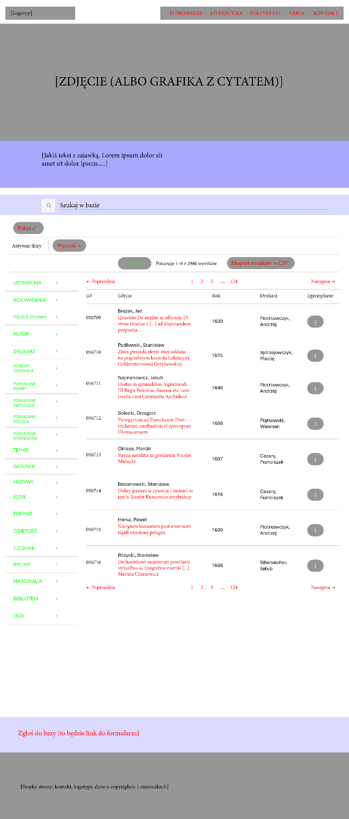
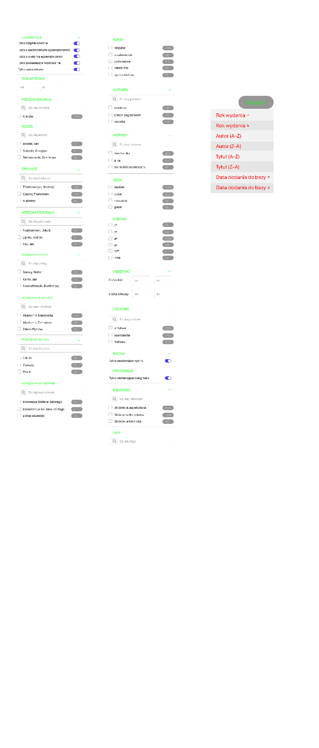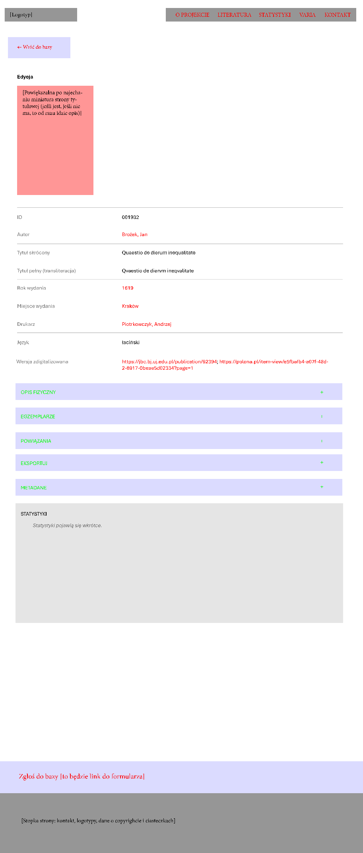
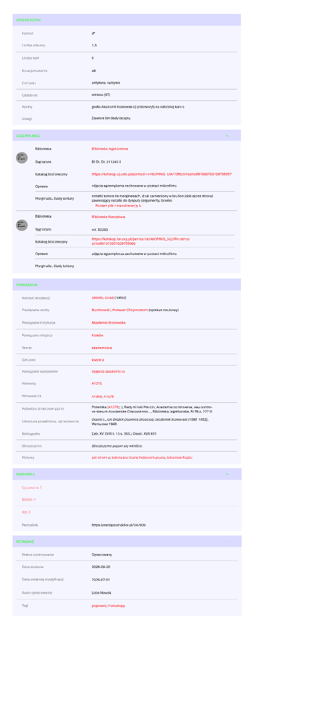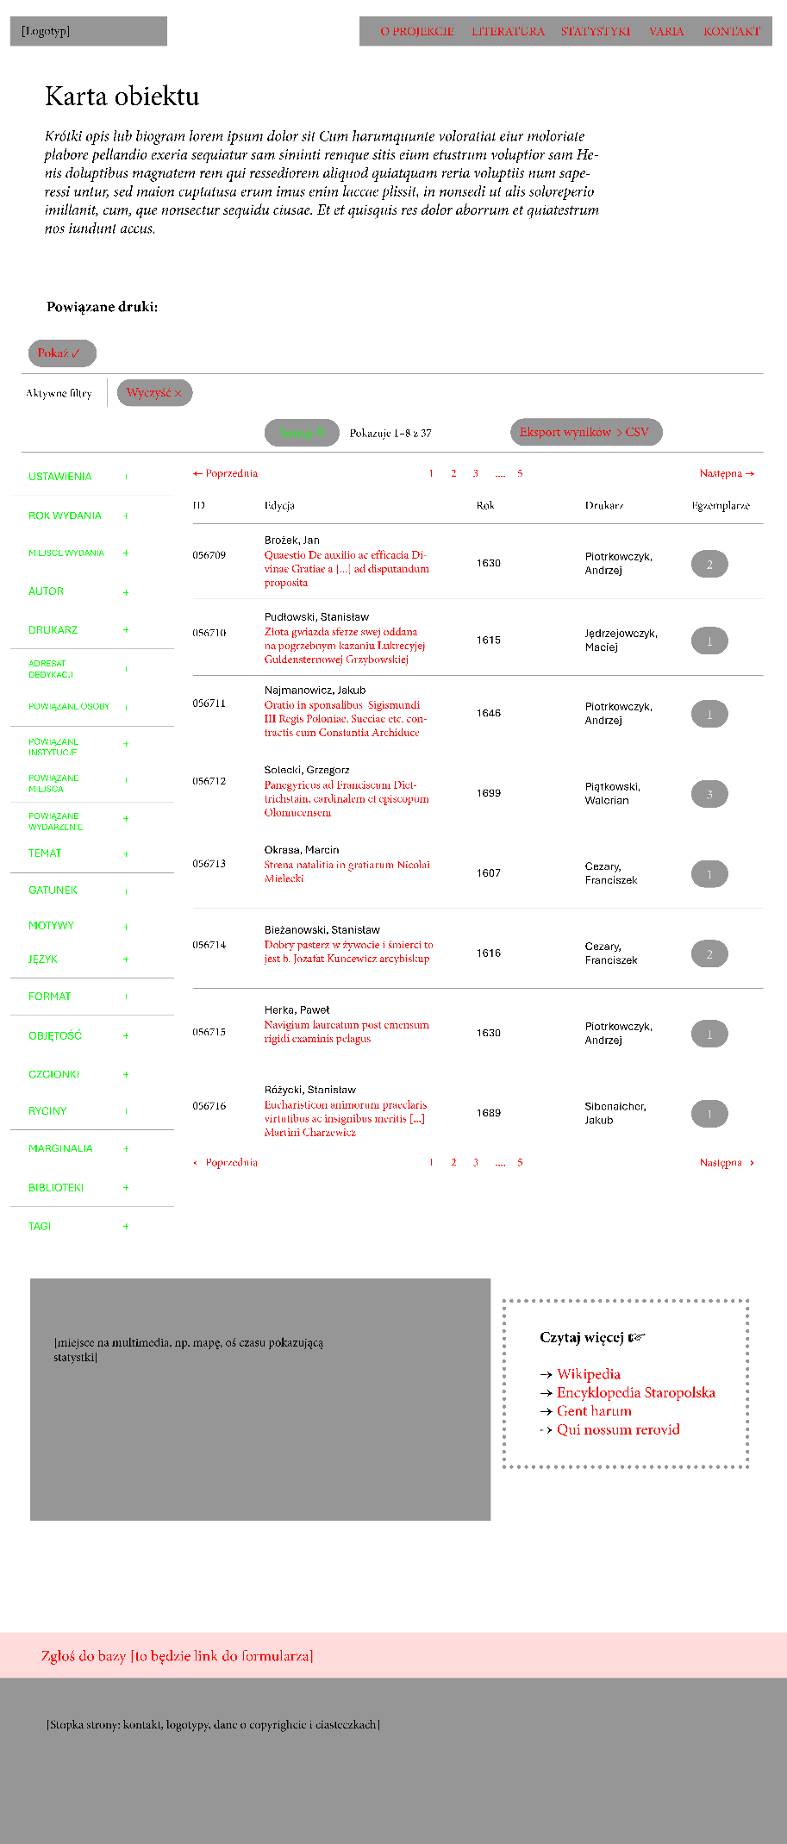
Rozdział 4: Infrastruktura techniczna
Rozdział opisuje aktualne założenia techniczne projektu. W miarę z jego rozwijaniem część rozwiązań może ulec zmianie bez wpływu na przyjęty model danych i metodologię opracowania.
BiDO to model danych opracowany z wykorzystaniem architektury klient–serwer. System umożliwia gromadzenie, opracowywanie, wyszukiwanie oraz udostępnianie danych bibliograficznych dotyczących druków okolicznościowych, a także powiązanych z nimi obiektów i metadanych. Projekt realizowany jest jako aplikacja internetowa dostępna za pośrednictwem przeglądarki internetowej, bez konieczności instalowania dodatkowego oprogramowania.
Aktualnie BiDO oparta jest na następujących technologiach:
Warstwa | Technologia
Backend | Python 3
Framework aplikacji | Django
Frontend | HTML5, CSS3, JavaScript
Interfejs użytkownika | Bootstrap (responsywny interfejs)
Baza danych | PostgreSQL (docelowo; na etapie rozwoju dopuszczalne SQLite)
Repozytorium kodu | Git / GitHub
Hosting | Render

System wykorzystuje architekturę MVC/MVT charakterystyczną dla frameworka Django. Model danych opiera się na strukturze opisanej w niniejszej specyfikacji i obejmuje rekordy egzemplarzy, obiekty powiązane, słowniki kontrolowane, pozostałe pola rekordów oraz metadane. Dane przechowywane są w relacyjnej bazie danych.
Architektura BiDO została zaprojektowana modułowo, umożliwiając dalszą rozbudowę systemu bez konieczności modyfikacji podstawowego modelu.
W szczególności przewiduje się możliwość implementacji:
- importu danych z zewnętrznych źródeł (m.in. Zotero, arkusze Excel),
- eksportu danych do standardowych formatów bibliograficznych,
- integracji z bibliotekami cyfrowymi i katalogami bibliotecznymi,
- rozbudowanych narzędzi analitycznych i wizualizacyjnych (mapy, osie czasu, sieci powiązań),
- interfejsu API umożliwiającego zewnętrzny dostęp do danych.

